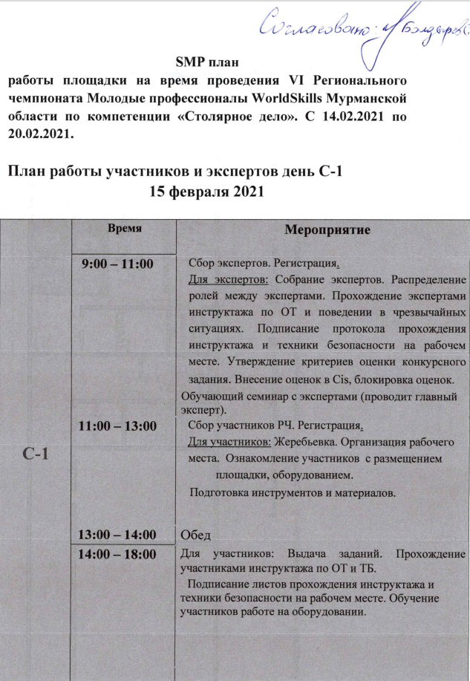

План работы участников и экспертов день С1:
16 февраля 2021
С 1 | Время | Мероприятие
С 1 | 7:45 – 08:00 | Сбор экспертов и участников РЧ. Инструктаж участников по ОТ и ТБ
С 1 | 08:00– 09:00 | Модуль 1: Выполнение полноразмерного чертежа.
С 1 | 09:00– 12:00 | Модуль 2: Формирование соединений и сборка оконного блока
С 1 | 12:00 – 13:00 | Обед
С 1 | 13:00 – 16:00 | Модуль 2: Формирование соединений и сборка оконного блока
С 1 | 16:00 | Стоп площадка
С 1 | 16:00 – 16:30 | Уборка рабочих мест.
С 1 | 16:30 – 17:30 | Оценка Модуль 1.

План работы участников и экспертов день С2:
17 февраля 2021
С 2 | Время | Мероприятие
С 2 | 7:45 – 08:00 | Сбор участников РЧ. Инструктаж участников по ОТ и ТБ
С 2 | 08:00– 12:00 | Модуль 2: Формирование соединений и сборка оконного блока
С 2 | 12:00 – 13:00 | Обед
С 2 | 13:00 – 15:00 | Модуль 2: Формирование соединений и сборка оконного блока
С 2 | 13:00 – 15:00 | Модуль 3: Внешний вид и отделка
С 2 | 15.00 | Стоп площадка
С 2 | 15:00 – 15:30 | Уборка рабочих мест.
С 2 | 15:30 – 19:00 | Работа экспертов. Оценка. Подведение итогов. Внесение оценок в CIS. Блокировка оценок.

